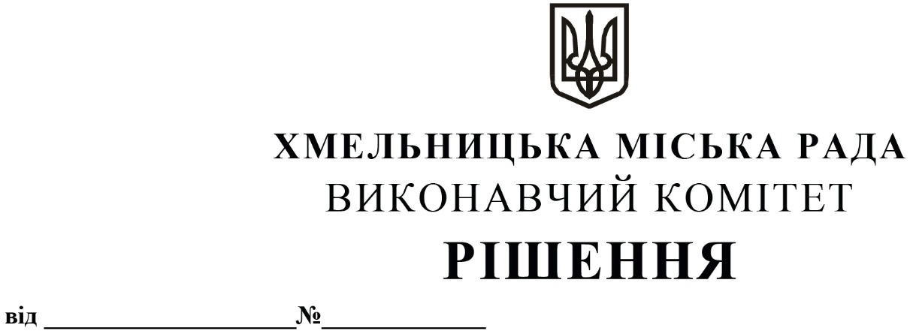

Про затвердження переліку мікропроектів громадських ініціатив і розміру їх фінансової підтримки на умовах співфінансування за рахунок коштів бюджету громади

З метою підтримки громадських ініціатив, спрямованих на акумуляцію ресурсів міської влади, громади та громадськості для створення базисів сталого соціально-економічного розвитку громади та/або вирішення конкретних проблем, що його стримують, відповідно до протоколу № 3 засідання конкурсної комісії по визначенню одержувачів бюджетних коштів від 11.03.2025 року та Порядку проведення конкурсу по визначенню одержувачів бюджетних коштів на умовах співфінансування, затвердженого рішенням сесії Хмельницької міської ради від 07.10.2020 року № 3 (зі змінами) та керуючись Законом України «Про місцеве самоврядування в Україні», виконавчий комітет міської ради

ВИРІШИВ:

1. Затвердити перелік мікропроектів громадських ініціатив і розміру їх фінансової підтримки на умовах співфінансування за рахунок коштів бюджету громади, згідно з додатком.

2. Контроль за виконанням рішення покласти на заступника міського голови М. Ваврищука.

Міський голова Олександр СИМЧИШИН

Додаток

до рішення виконавчого комітету

від 27.03.2025 року № 470

**Перелік**

**мікропроектів громадських ініціатив і розміру їх фінансової підтримки на умовах співфінансування за рахунок коштів бюджету громади**

|  |  |  |  |
| --- | --- | --- | --- |
| **№ з/п** | **Назва мікропроекту** | **Співфінансу-**  **вання з бюджету громади, грн.** | **Середній бал** |
|
| 1 | Проскурівські дракони | 168 300,00 | 25,4 |
| 2 | Комплексний театрально-освітній проєкт «ART сходи» | 200 000,00 | 24,3 |
| 3 | Живи далі 2.0 | 200 000,00 | 24,1 |
| 4 | «Коло підтримки» для родин загиблих. Проведення ретритів та заходів з психологічної підтримки матерів, татів, дружин та дітей загиблих захисників | 136 000,00 | 23,1 |
| 5 | Шлях відновлення 2.0 | 200 000,00 | 22,9 |
| 6 | Тернистий шлях | 200 000,00 | 22,7 |
| 7 | Музичний простір - MusicLab | 195 500,00 | 22,5 |
| 8 | Крила підтримки | 200 000,00 | 22,2 |
| 9 | Долікарська невідкладна допомога при загрозливих життю станах | 84 800,00 | 21,9 |
| **Всього:** | | 1 584 600,00 |  |

|  |  |  |
| --- | --- | --- |
| Заступник міського голови |  | Михайло КРИВАК |
| В. о. начальника управління економіки |  | Наталія САХАРОВА |